Ištrauka iš Nekilnojamojo turto registro kadastro žemėlapio

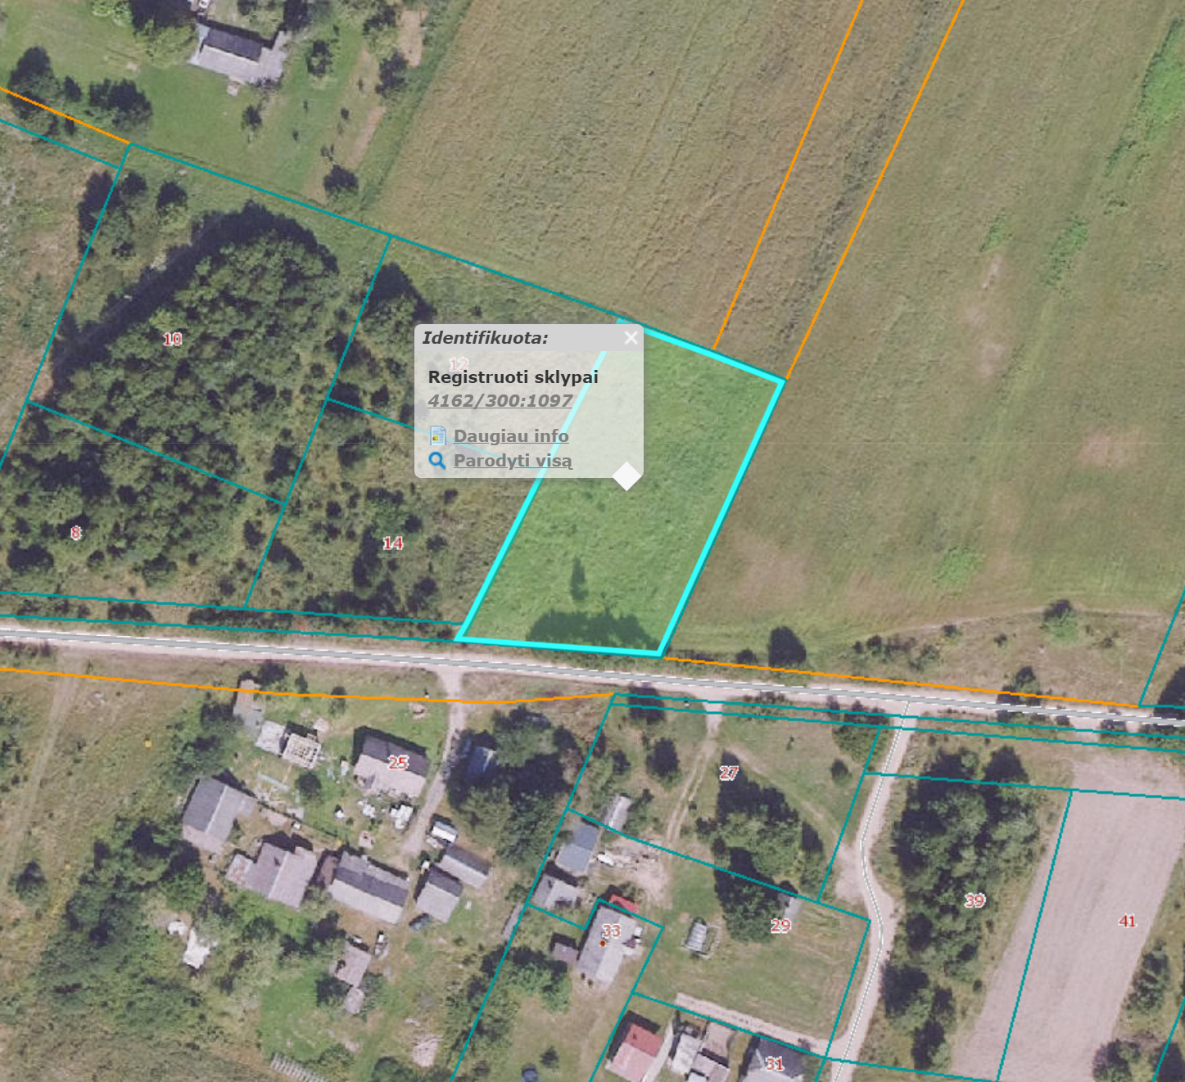
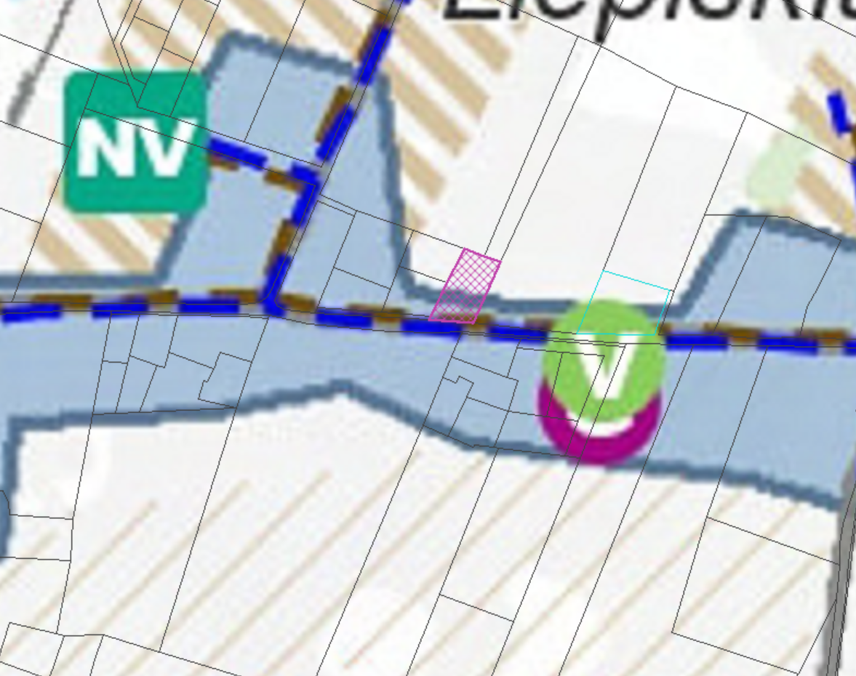
Ištrauka iš Vilniaus rajono savivaldybės teritorijos kraštovaizdžio
specialiojo plano
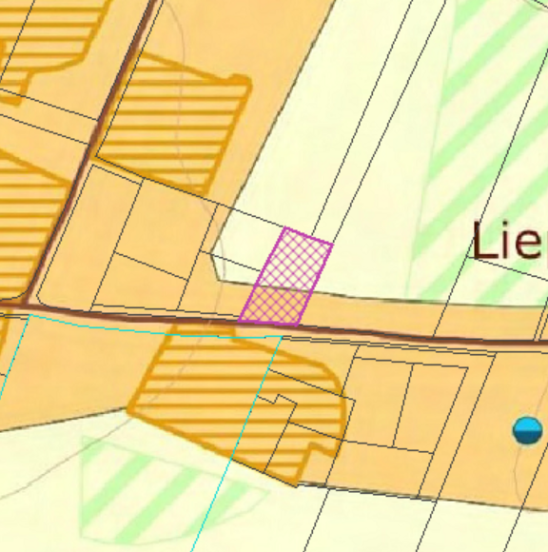
4162/0300:1097




